Spurensuche:
Mein Schulweg
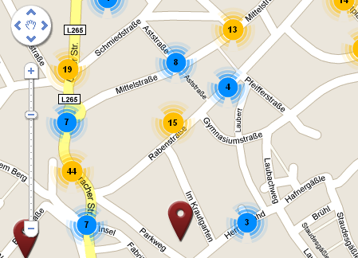
Wie du von zu Hause zur Schule kommst, das weißt du natürlich in- und auswendig. Aber hast du schon einmal versucht, deinen Schulweg auf einem Stadtplan nachzuverfolgen?
1. Klick dich zum interaktiven Stadtplan auf laupheimer-ansichtskarten.de und finde heraus, wo genau dein Schulweg auf dem Stadtplan verläuft.
Du kannst den Kartenausschnitt vergrößern (+)
und verkleinern (-).

Begib dich auf Spurensuche!

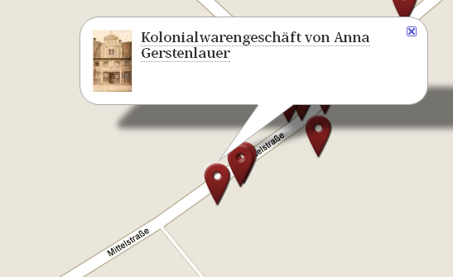
Schau genau hin! Kommst du auf deinem Weg an historischen Ansichtskarten vorbei? Wie du das herausfinden sollst? Ganz einfach: Hinter den Markierungen auf dem Stadtplan verbergen sich historische Postkarten. Auf ihnen sind Orte der Stadt Laupheim abgebildet. Manche von ihnen sehen noch fast genauso aus wie früher. Andere Orte haben sich vollkommen verändert.

Mit dem Stadtplan kannst du herausfinden, wo und wie sich die Straßen und Gebäude von Laupheim über die Zeit gewandelt haben. Denn jede Karte liegt auf dem Stadtplan genau dort, wo sich der Ort befindet (oder befand), der auf der Karte abgebildet ist.

2. Wenn du deinen Schulweg auf dem Stadtplan gefunden hast, schau jetzt noch einmal genauer hin. Kommst du an vielen Markierungen, also an vielen Postkarten vorbei?
Wo gibt es besonders viele? Woran könnte es liegen, dass es für manche Orte ganz viele Ansichtskarten gibt und für andere eher wenige oder sogar gar keine?

Was hat sich verändert? Was ist heute noch zu sehen?

Postkarten, auf denen das Schlosstor von Laupheim zu sehen ist, findest du auf dem Stadtplan beim Kirchberg, also dort wo sich das Schloss Großlaupheim befindet. Die älteste Postkarte, die das Schlosstor zeigt, stammt aus dem Jahr 1908. Obwohl das schon über 100 Jahre her ist, kann man das Schlosstor schnell wieder erkennen. Auch auf den anderen Karten von 1960 oder 1969 sieht es fast genauso aus wie heute.

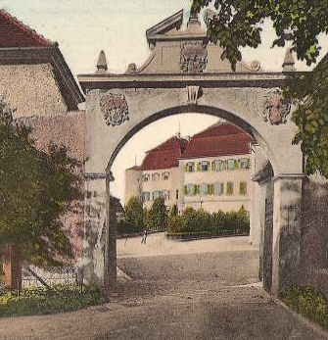  1908 | 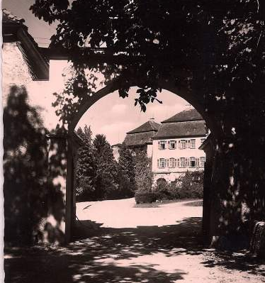  1960 | 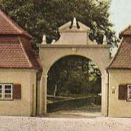  1969

Es gibt aber auch Gebäude oder Plätze, die heute ganz anders aussehen als auf den historischen Ansichtskarten. Weil du die Straßen und Häuser, an denen du auf deinem Schulweg vorbei kommst, so gut kennst, kannst du gut vergleichen, wo sich etwas verändert hat.

3. Schau dir erst einmal in Ruhe an, welche Ansichtskarten entlang deines Schulwegs liegen. Findest du Karten, deren Bilder sich stark von den Orten, wie sie heute aussehen, unterscheiden?

4. Such dir eine Karte aus, auf der du etwas wieder erkannt hast. Was ist heute noch zu erkennen? Schreibe auf, welche Spuren die Vergangenheit hinterlassen hat. Was kannst du heute noch sehen von den Orten und Gebäuden, die auf der Postkarte abgebildet sind?
Schreibe auch auf, was sich verändert hat. Was ist heute nicht mehr so wie auf dem Bild der Ansichtskarte?

5. Für Profis: Jetzt, wo du aufgeschrieben hast, was sich verändert hat, fragst du dich bestimmt: Wieso ist das heute anders als früher? Versuche herauszufinden, was zu den Veränderungen geführt hat. Frag doch einmal deine Eltern und Großeltern. Vielleicht können Sie dir weiterhelfen.

